Оформление: Портрет К. И. Чуковского. Выставка книг.
Ведущий: Дорогие ребята, гости! Приглашаю вас в «Литературную гостиную», посвященную творчеству Корнея Ивановича Чуковского — сказочника, критика, переводчика.
Ученик:
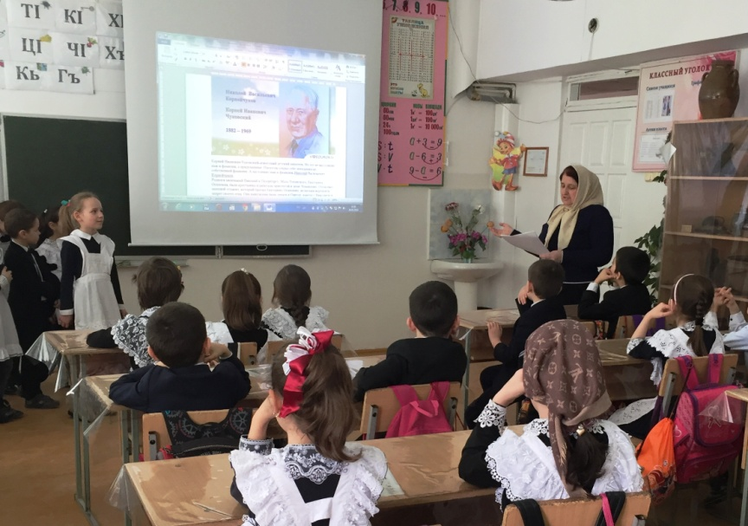
Нам жалко дедушку Корнея:
В сравненьи с нами он отстал,
Поскольку в детстве «Бармалея»
И «Крокодила» не читал,
Не восхищался «Телефоном»
И в «Тараканище» не вник.
Как вырос он таким ученым,
Не зная самых главных книг?
Учитель: Вот такое шутливое стихотворение посвятил Корнею Ивановичу Чуковскому поэт Валентин Берестов.
Библиотекарь: Обращается к портрету К.И. Чуковского.
Высокий рост, длинные руки с большими кистями, крупные черты лица, большой любопытный нос, щеточка усов, непослушная прядь волос, свисающая на лоб, смеющиеся светлые глаза и удивительно легкая походка. Такова внешность Корнея Ивановича Чуковского. Корней Иванович жил в одном из красивейших уголков Подмосковья, в поселке Переделкино, среди берез и сосен, в небольшом доме. Его знали не только все дети поселка, но и все маленькие жители нашей страны и за ее рубежами. Он казался им великаном, этим его маленьким друзьям «от двух до пяти», настоящим
добрым волшебником из сказки. Громадный, громкоголосый, щедрый на ласку, всегда имевший про запас для каждого — маленького и большого — шутку, присказку, доброе слово, громкий смех, на который нельзя было не отозваться, от которого у малышей блестели глаза и розовели щеки.
С ранних лет стихи К.И. Чуковского приносят всем нам радость. Не только вы, но и ваши родители, ваши дедушки и бабушки не представляют своего детства без «Айболита», «Федорина горя», «Телефона»... Стихи Корнея Ивановича воспитывают драгоценную способность сопереживать, сострадать, сорадоваться. Без этой способности человек — не человек. Стихи Чуковского развивают нашу речь, обогащают нас новыми словами, формируют чувство юмора, делают нас сильнее и умнее.
Ребята читают наизусть стихотворения «Черепаха», «Закаляка», «Ежики смеются».
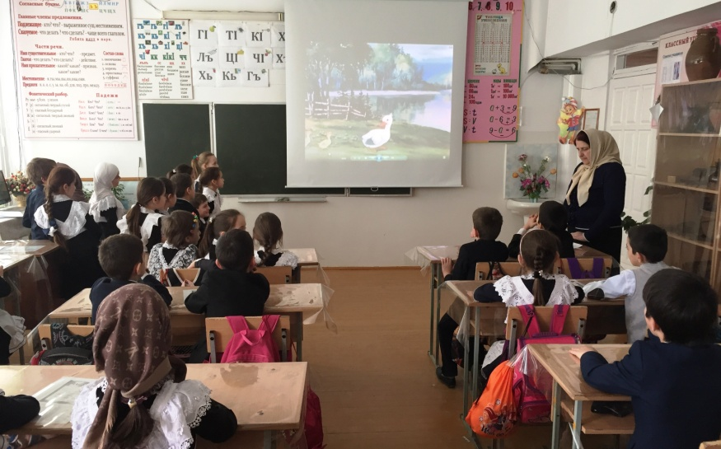
Учитель: Корней Иванович Чуковский отличался большим трудолюбием. «Всегда, — писал он, — где бы я ни был: в трамвае, в очереди за хлебом, в приемной зубного врача, — я, чтобы не тратилось попусту время, сочинял загадки для детей. Это спасало меня от умственной праздности!» Послушаем загадки, сочиненные им.
Ребята рассказывают загадки «Чудесный дом», «Чудесный паровоз», «Зубастая загадка», «Чудесные кони», «Почему», «Берегись!».
Библиотекарь: Детским поэтом и сказочником Чуковский стал случайно. А вышло это так. Заболел его маленький сынишка. Корней Иванович вез его в ночном поезде. Мальчик капризничал, стонал, плакал. Чтобы хоть как-нибудь развлечь его, отец стал рассказывать ему сказку: «Жил да был крокодил, он по Невскому ходил». Мальчик неожиданно затих и стал слушать. Наутро, проснувшись, он попросил, чтобы отец снова рассказал ему вчерашнюю сказку.
Оказалось, что он запомнил ее всю, слово в слово. А вот второй случай. Вот как об этом вспоминает сам Корней Иванович: «Однажды, работая в своем кабинете, я услышал громкий плач. Это плакала моя младшая дочь. Она ревела в три ручья, бурно выражая свое нежелание мыться. Я вышел из кабинета, взял девочку на руки и совершенно неожиданно для себя тихо сказал:
Надо, надо умываться
По утрам и вечерам.
А нечистым трубочистам
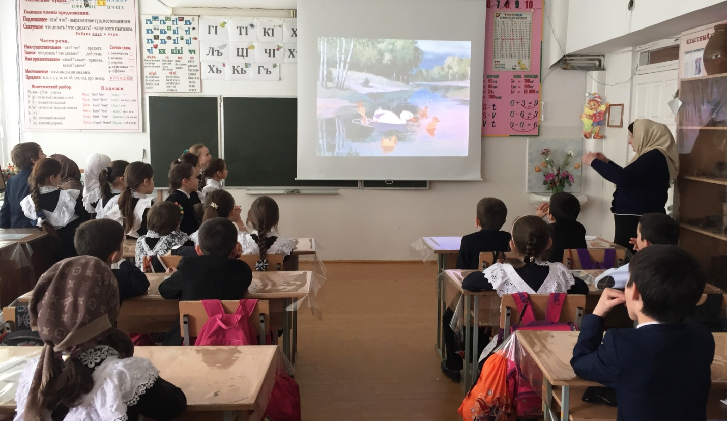
Стыд и срам! Стыд и срам!
Так родился на свет «Мойдодыр».
Включают отрывок записи «Мойдодыра»
Героем многих сказок Чуковского является крокодил. Вспомните, какие это сказки и прочитайте из них отрывки.
Ребята называют сказки и читают из них наизусть отрывки:
Долго, долго крокодил
Море синее тушил
Пирогами, и блинами,
И сушеными грибами. («Путаница»)

Бедный крокодил
Жабу проглотил. («Тараканище»)

Вдруг навстречу мой хороший,
Мой любимый крокодил.
Он с Тотошей и Кокошей
По аллее проходил... («Мойдодыр»)

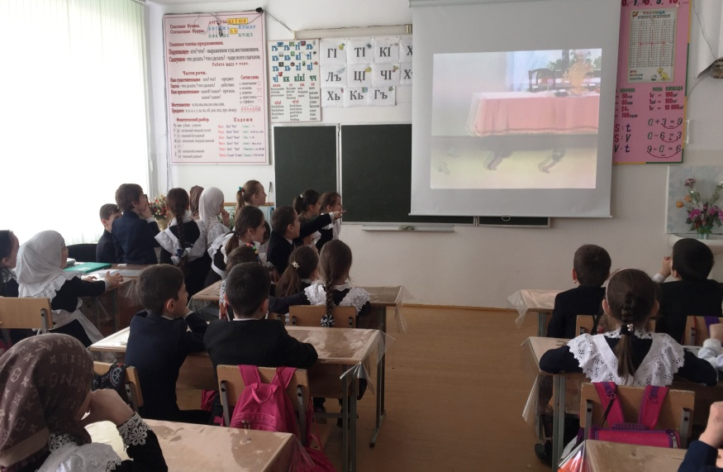
А потом позвонил Крокодил
И со слезами просил:
«Мой милый, хороший,
Пришли мне калоши,
И мне, и жене, и Тотоше». («Телефон»)

Повернулся, улыбнулся,
Засмеялся крокодил
И злодея бармалея,
Словно муху, проглотил. («Бармалей»)

А в большой реке крокодил лежит
И в зубах его не огонь горит —
Солнце красное, солнце краденое. («Краденое солнце»)

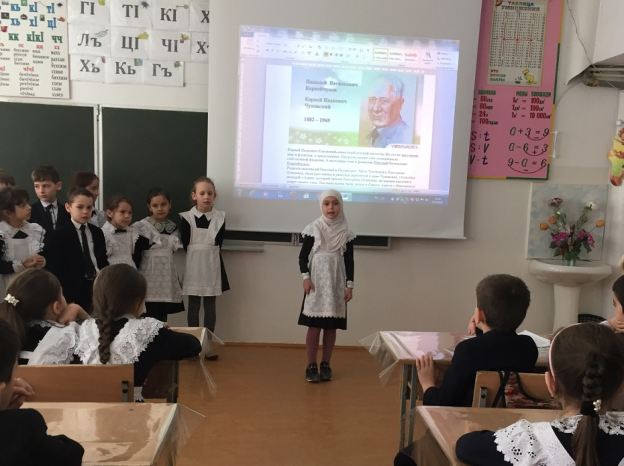
Жил да был Крокодил, он по Невскому ходил...
А за ним-то народ и поет, и орет:
«Вот урод так урод! Что за нос, что за рот!
И откуда такое страшилище?» («Крокодил»)

Учитель: Корней Иванович рассказывал: «У меня часто бывали приливы радости и веселья. Идешь по улице и бессмысленно радуешься всему, что ты видишь: трамваям, воробьям. Готов расцеловаться с каждым встречным». Один такой день К.И. Чуковский особенно запомнил — 29 августа 1923 года: «Чувствуя себя человеком, который может творить чудеса, я не вбежал, а взлетел, как на крыльях, в нашу квартиру. Схватив какой-то запыленный бумажный клочок, с трудом отыскав карандаш, стал писать веселую поэму о Мухиной свадьбе, причем чувствовал себя на этой свадьбе женихом. В этой сказке два праздника: именины и свадьба. Я всей душой отпраздновал оба»
Показать отрывок из сказки «Муха – цокотуха»

Библиотекарь: Чуковский вспоминал: «А однажды вдохновение нахлынуло на меня на Кавказе, во время купания в море. Я заплыл довольно далеко, и вдруг под действием солнца, ветра и черноморской волны у меня сами собой сложились стихи:
О, если я утону, если пойду я ко дну...
Я сразу написал строчек двадцать. Ни начала, ни конца у сказки
Игра-викторина по произведениям К.И. Чуковского
• На чем ехали зайчики в сказке «Тараканище»? (В трамвайчике.)
• Почему болели животы у цапель, которые просили прислать им капли в стихотворении «Телефон»? (Они объелись лягушками.)
• Чем потчевал доктор Айболит больных зверят в Африке? (Гоголем-могол ем.)
• Продолжите фразу из сказки «Мойдодыр»: «Да здравствует мыло душистое...»
• Кто напал на Муху-цокотуху? (Паук.)

Учитель: Сказки Корнея Ивановича Чуковского помогают детям ориентироваться в окружающем мире, позволяют чувствовать себя бесстрашным участником воображаемых битв за справедливость, за добро и свободу. Смехом, улыбкой светится каждая строчка стихов Корнея Ивановича. Часто мы ощущаем в его произведениях присутствие самого автора: «У меня зазвонил телефон» или «Я живу в Переделкине. Это недалеко от Москвы.

Библиотекарь: Однажды Корней Иванович Чуковский записал лирическое признание:
Никогда я не знал, что так радостно быть стариком,
Что ни день — мои мысли добрей и светлей.
Возле милого Пушкина, здесь, на осеннем Тверском,
Я с прощальною жадностью долго смотрю на детей.
И. усталого, старого, тешит меня
Бесконечная их беготня и возня.
Да к чему бы и жить нам на этой планете,
В круговороте кровавых столетий,
Когда б не они, не вот эти
Глазастые, звонкие дет

Библиотекарь: Таким остается в памяти поколений дедушка Чуковский. Ираклий Андроников писал: «Талант у Чуковского неиссякаемый, умный, блистательный, веселый, праздничный. С таким писателем не расставайтесь всю жизнь».
